**Object Oriented Analysis and Design**

2021, Even Semester’s Mid Exam

Binus University

The user story: By You Library System

1.

|  |  |
| --- | --- |
| **Functional Requirements** | **Non-Functional Requirements** |
| Anggota perpustakaan harus **bisa melakukan pencarian buku**, baik itu dari jarak jauh ataupun ketika di perpustakaan. Pencarian buku bisa memiliki preferensi (seperti dari Judul, Kategori, Penulis, dll) | **Efficiency** |
| System bisa **menampilkan hasil pencarian** user secara akurat dan terbaru | * Menghemat banyak waktu bagi para pustakawan dalam menjalankan tugas-tugasnya * Pemantauan aktivitas peminjaman buku dan aktifitas secara keseluruhan menjadi mudah dan mengurangi banyak pekerjaan kertas |
| System harus bisa **menerima dan menampilkan informasi** seperti “Siapa yang meminjam buku?” atau “Buku-buku apa yang sedang dipinjam? berdasarkan **nama member atau ID member** | **Reliability** |
| System harus bisa **menampilkan library activity member, jumlah buku yang dipinjam member, dan status buku peminjaman member** | * Perpustakaan online berfungsi penuh dan fleksible |
| System harus dapat **mengkalkulasikan biaya penalty** kepada member | **Usability** |
| Member harus bisa **melakukan reservasi online peminjaman buku** ketika buku sedang tidak tersedia | * Perpustakaan online mudah digunakan * Penerapan *user friendly envirnomment* agar member bisa melakukan berbagai task dengan baik dan efisien |
| System harus bisa **membaca barcode** unik milik buku dan member | **Implementation Requirement** |
| System harus bisa **memproses ‘Creeate New Account’** yang dilakukan oleh user yang ingin melakukan registrasi | * Dalam penerapannya pada system, dapat menggunakan HTML, CSS, dan JavaScript di Front-End dan untuk di Back-End bisa menggunakan MySQL Server. |
| System harus bisa **memvalidasi member** berdasarkan informasi yang dimasukkan member pada Sign In kemudian mengautorisasi member | **Performance** |
| System harus bisa **menampilkan dan mengudate informasi dan details** dari buku, seperti ketersediaan buku dan nomor referensi buku, dan dari member seperti ID member, Nama, dan alamat. | * Menerapkan penggunaan bahasa Inggris dan Indonesia * System berbasis online * Durasi lama respons request dari user adalah 1 menit * Data tersimpan dinamis (berubah-ubah) |
| System harus bisa **mengupdate informasi katalog perpustakaan, dan library activity member** | **Supportability** |
| System bisa **memproses dan menerima catatan peminjaman buku, reservasi buku, dan pengembalian buku** | **Mendukung “extensibility”** (dapat diperluas). System perpustakaan online dapat diperluas dengan banyak cara seperti dengan menghindari melintasi banyak link atau metode dan perbedaan teknik pengurutan (sorting), dsb. |

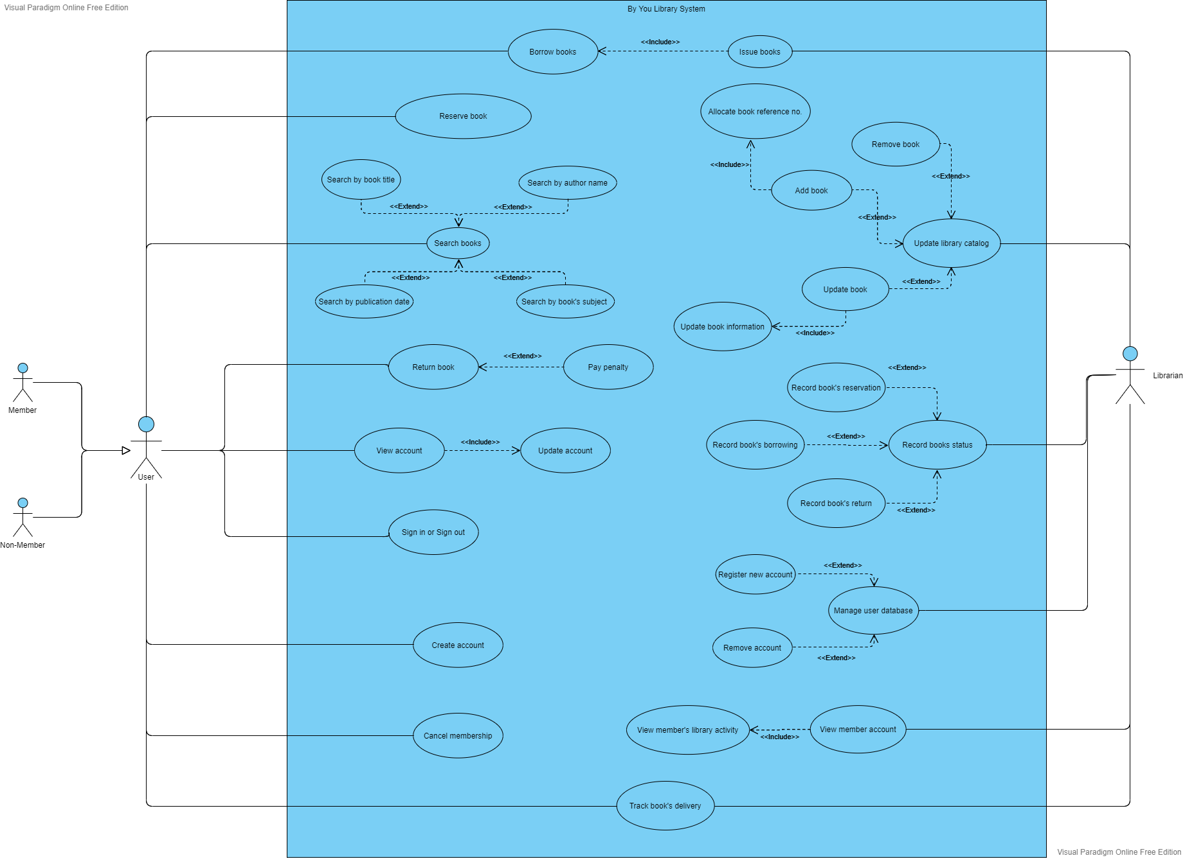2. **Use Case:**

|  |
| --- |
| **Use Case Description** |

|  |  |
| --- | --- |
| Use Case Selection | Use Case Description |
| Use Case Name | Create account |
| Scope | Online Library System |
| Level | Sub-function level |
| Primary Actor | User (non-member), Librarian |
| Stakeholders and Interest | User (non-member): ingin mendaftar jadi anggota perpustakaan  Librarian: bertugas untuk menyimpan data account baru yang dibuat user |
| Pre-condition | User melakukan pembuatan akun baru dan mengisi data yang diminta |
| Post-condition | Permintaan pembuatan akun baru terkirim ke petugas perpustakaan |
| Main Success Scenario | 1. User mengunjungi website/aplikasi untuk mengakses online library services 2. User melakukan ‘Create new account’ untuk mendaftar secara online 3. User mengisi data-data yang diminta dengan benar termasuk email dan kata sandi 4. User melakukan submission dan akan diproses |
| Alternative Flows | 1. User mengunjungi website/aplikasi untuk mengakses online library services 2. User melakukan ‘Create new account’ untuk mendaftar secara online 3. System gagal memproses pembuatan akun baru dari user 4. User memberitahu petugas perpustakaan baik dengan menghubungi kontak yang tersedia atau datang langsung ke perpustakaan 5. Petugas memproses keluhan user   5a. Petugas memperbaiki system kemudian user daftar lewat system secara online  5b. Petugas mendaftarkan langsung user di tempat dan memvalidasikan langsung |
| Special Requirements | * System mendukung Bahasa Inggris dan Indonesia * Durasi maksimal proses penerimaan complain user adalah 2 x 24 jam. * Durasi respons request pembuatan akun baru oleh user maksimal 1 menit. |
| Open Issues | Jika user melakukan complain secara online dan belum mendapat tanggapan selama 2x24 jam, maka user perlu datang langsung ke perpustakaan |

|  |  |
| --- | --- |
| Use Case Selection | Use Case Description |
| Use Case Name | Register new account |
| Primary Actor | Librarian |
| Stakeholders and Interest | Librarian: bertugas untuk menyimpan data account baru yang dibuat user |
| Pre-condition | User telah melakukan submission pendaftaran akun baru |
| Post-condition | Data user terdaftar dalam user database library |
| Main Success Scenario | 1. Librarian menerima informasi dari system bahwa ada permintaan pembuatan akun keanggotaan baru 2. Librarian mengecek dan memvalidasi data yang dimasukkan user 3. Librarian memasukkan data user ke user database perpustakaan 4. Librarian mengirim pemberitahuan penerimaan permintaan akun baru kepada user melalui email yang didaftar |
| Alternative Flows | 1. Librarian menerima informasi dari system bahwa ada permintaan pembuatan akun keanggotaan baru 2. Librarian mengecek dan memvalidasi data yang dimasukkan user 3. Data yang dimasukkan tidak benar 4. Librarian mengirim pemberitahuan kesalahan informasi kepada user 5. User menerima pemberitahuan dan mengoreksi ulang |
| Special Requirements | Maksimal pemberitahuan hasil permintaan pembuatan akun baru adalah 7 hari |
| Open Issues | Jika user sudah terdaftar pada system, maka user harus menggunakan akun tersebut dan tidak bisa buat baru kecuali user men-cancel membership akun tersebut atau user meminta petugas untuk me-remove account tersebut. |

|  |  |
| --- | --- |
| Use Case Selection | Use Case Description |
| Use Case Name | Borrow Books |
| Primary Actor | User (member)  Librarian |
| Stakeholders and Interest | User (member): meminjam buku selama beberapa waktu  Librarian: bertugas mengecek user sesuai dengan persyaratan peminjaman buku, meminjamkan buku kepada user, atau melarang user meminjam buku |
| Pre-condition | User memberikan buku kepada pustakawan |
| Post-condition | User membawa pulang buku dan aktivitas peminjamannya di record |
| Main Success Scenario | 1. User memilih buku dengan melakukan pencarian atau secara manual di perpustakaan 2. User memberi buku ke Librarian 3. Librarian mengecek berapa banyak buku yang sedang dipinjam oleh user 4. Librarian mencatatkan peminjaman buku pada system dan pada akun user 5. User membawa pulang buku |
| Alternative Flows | 1. User memilih buku 2. User memberi buku ke Librarian 3. Librarian mengecek berapa banyak buku yang sedang dipinjam oleh user   3a. User sudah melewati limit peminjaman buku   1. User tidak jadi meminjam buku dan perlu mengembalikan buku jika ingin melakukan peminjaman |
| Special Requirements | Limit peminjaman buku adalah 6 buku (6 buku yang on-going) |
| Open Issues | Jika tidak ingin menggunakan cara manual, librarian bisa menggunakan barcode/code user yang ada pada aplikasi library smartphone user untuk memperoleh informasi user khususnya aktivitas user ketika terjadi peminjaman |

|  |  |
| --- | --- |
| Use Case Selection | Use Case Description |
| Use Case Name | Search books |
| Scope | Online Library System |
| Primary Actor | User (member) |
| Stakeholders and Interest | User (member): menemukan buku yang ingin dipinjam dengan mudah |
| Pre-condition | User berada di tampilan ‘Search Books’ pada device tertentu (smartphone atau laptop jika tidak berada di perpustakaan, computer jika berada di perpustakaan) |
| Post-condition | User bisa menemukan buku yang dicari |
| Main Success Scenario | 1. User mengatur preferensi pada bagian pencarian   1a. Mencari berdasarkan judul buku  1b. Mencari berdasarkan penulis buku  1c. Mencari berdasarkan tanggal publikasi buku  1d. Mencari berdasarkan kategori/subject buku   1. User memasukkan kata kunci pencarian 2. System menemukan buku yang dicari dan menampilkannya 3. User mencatat informasi buku yang diperlukan untuk proses peminjaman (Judul/No Referensi) |
| Alternative Flows | 1. User mengatur preferensi pada bagian pencarian   1a. Mencari berdasarkan judul buku  1b. Mencari berdasarkan penulis buku  1c. Mencari berdasarkan tanggal publikasi buku  1d. Mencari berdasarkan kategori/subject buku   1. User memasukkan kata kunci pencarian 2. System tidak dapat menemukan buku yang dicari 3. System menampilkan pesan hasil pencarian buku tidak ditemukan 4. System mengarahkan user ke halaman pencarian buku lagi |
| Special Requirements | System mendukung penerapan Bahasa Inggris dan Indonesia, serta Bahasa pada buku yang tersedia adalah dalam Bahasa Inggris atau Indonesia |
| Open Issues | Jika user bukan member, maka User harus mendaftar jadi member untuk bisa mengakses pencarian buku |

|  |  |
| --- | --- |
| Use Case Selection | Use Case Description |
| Use Case Name | Update Library Catalog: Add book + Book reference no. |
| Scope | Online Library System |
| Primary Actor | Librarian |
| Stakeholders and Interest | Librarian: Ingin melakukan pembaruan penambahan buku pada katalog perpustakaan |
| Pre-condition | Buku yang ingin ditambahkan sudah tersedia dan librarian berada pada tampilan katalog buku |
| Post-condition | Buku berhasil ditambahkan beserta dengan nomor referensi nya dan memiliki barcode/ID |
| Main Success Scenario | 1. Librarian memilih menu penambahan buku pada katalog perpustakaan 2. Librarian memasukkan informasi detail buku (Judul, Penulis, Tahun publikasi, synopsis, dll) ditambah dengan nomor referensi untuk setiap buku 3. Katalog perpustakaan diperbarui dan buku yang dimasukkan sudah terdapat pada katalog. |
| Alternative Flows | 1. Librarian memilih menu penambahan buku pada katalog perpustakaan 2. Librarian memasukkan informasi detail buku (Judul, Penulis, Tahun publikasi, synopsis, dll) ditambah dengan nomor referensi untuk setiap buku 3. System memunculkan pesan error yang dikarenakan buku sudah ada/terdaftar |
| Special Requirements | Buku yang dimasukkan harus dalam edisi terjemahan Bahasa Inggris atau Indonesia |
| Open Issues | Jika ada buku yang terlewat atau tidak didaftarkan, maka ketika proses peminjaman, tidak bisa melakukan pelacakan terhadap buku |

|  |  |
| --- | --- |
| Use Case Selection | Use Case Description |
| Use Case Name | Update Library Catalog: Remove book |
| Scope | Online Library System |
| Primary Actor | Librarian |
| Stakeholders and Interest | Librarian: Ingin melakukan pembaruan penghapusan buku pada katalog perpustakaan |
| Pre-condition | Berada pada tampilan katalog buku |
| Post-condition | Buku berhasil di remove dari katalog perpustakaan |
| Main Success Scenario | 1. Librarian mencari buku yang ingin di remove 2. System menampilkan buku yang dicari librarian 3. Librarian membuka informasi buku tersebut, kemudian memilih menu ‘Remove Books’ 4. System menampilkan pesan konfirmasi penghapusan buku 5. Librarian memberi konfirmasi penghapusan buku pada system 6. System menghapus buku dari katalog |
| Alternative Flows | 1. Librarian mencari buku yang ingin di remove 2. System menampilkan buku yang dicari librarian 3. Librarian membuka informasi buku tersebut, kemudian memilih menu ‘Remove Books’ 4. System menampilkan pesan bahwa buku yang ingin dihapus sedang dalam peminjaman |
| Special Requirements | Sebuah buku dihapus dikarenakan kondisi fisik buku tidak memungkinkan |
| Open Issues | Jika sebuah buku sudah dihapus tetapi buku fisik masih ditemukan dalam rak buku, maka buku tersebut tidak bisa diproses peminjamannya dan harus dilakukukan input ulang buku baru lagi |

|  |  |
| --- | --- |
| Use Case Selection | Use Case Description |
| Use Case Name | View member account – view member activity |
| Scope | Online Library System |
| Primary Actor | Librarian, User (member) |
| Stakeholders and Interest | Librarian: ingin mengecek berapa banyak buku yang sedang dipinjam oleh user (member)  User (member): ingin melakukan peminjaman buku |
| Pre-condition | Librarian menerima buku yang ingin dipinjam user |
| Post-condition | Librarian mengetahui berapa banyak buku yang sedang dipinjam oleh user |
| Main Success Scenario | 1. Librarian melakukan pemindaian barcode milik user atau librarian meminta user untuk memasukkan nama dan member ID nya 2. System menampilkan list library activity milik user termasuk buku-buku yang sedang/pernah dipinjam oleh user |
| Alternative Flows | 1. Librarian melakukan pemindaian barcode milik user atau librarian meminta user untuk memasukkan nama dan member ID nya 2. Barcode user tidak terbaca atau data user tidak ditemukan pada system |
| Special Requirements | * System mendukung penggunaan Bahasa Indonesia dan Inggris sebagai Bahasa pada system * System menampilkan list user activity dan 15 list buku pada satu laman tampilan. Jika lebih dari 15, maka perlu navigasi ke next list pada list user activity yang terdapat pada tampilan system |
| Open Issues | Jika system sedang offline/mengalami gangguan, maka Librarian akan mengecek user activity secara manual melalui last saved data untuk melihat data member terakhir yang tersimpan |

|  |  |
| --- | --- |
| Use Case Selection | Use Case Description |
| Use Case Name | Return books |
| Scope | Library Management System |
| Primary Actor | User (member), Librarian |
| Stakeholders and Interest | User (member): ingin mengembalikan buku yang dipinjam  Librarian: menerima pengembalian buku dari user |
| Pre-condition | User membawa buku yang ingin dikembalikan |
| Post-condition | Librarian menerima buku pengembalian |
| Main Success Scenario | 1. User datang ke perpustakaan atau mengirimkan buku dengan kurir 2. User menyediakan informasi member nya untuk diidentifikasi 3. Librarian menerima buku dan memperbarui status buku serta library activity milik member yang mengembalikan |
| Alternative Flows | 1. User datang ke perpustakaan atau mengirimkan buku dengan kurir 2. User tidak dapat menyediakan informasi member nya (lupa/tidak membawa smartphone)   3a. Librarian mencari data user secara manual  3b. User melakukan pengembalian buku tapi pembaruan library activity member dilakukan ketika user dapat menyediakan informasi member dengan benar |
| Special Requirements | Durasi toleransi penundaan pembaruan library activity milik member adalah 3x24 jam. |
| Open Issues | Jika buku yang dikembalikan merupakan buku yang sama dengan yang dipinjam namun buku tersebut tidak terdaftar pada system (mungkin buku yang dipinjam hilang kemudian diganti dengan buku yang sama persis), maka librarian harus menghapus informasi buku lama tersebut dan memasukkan ulang buku terbaru ke dalam katalog perpustakaan. |

|  |  |
| --- | --- |
| Use Case Selection | Use Case Description |
| Use Case Name | Reserve Book |
| Scope | Online Library System |
| Primary Actor | User (member) |
| Stakeholders and Interest | User (member): user ingin melakukan reservasi peminjaman buku dikarenakan buku yang diinginkan sedang dalam peminjaman |
| Pre-condition | User berada di tampilan ‘Search Books’ pada device tertentu (smartphone atau laptop jika tidak berada di perpustakaan, computer jika berada di perpustakaan) |
| Post-condition | User berhasil mereservasi peminjaman buku dan tinggal menunggu pengembalian buku oleh user lain yang meminjam |
| Main Success Scenario | 1. User mengunjungi katalog online perpustakaan atau menu pencarian buku yang terdapat pada tampilan system di device yang dipakai 2. User melakukan pencarian buku yang dia inginkan dengan preferensi tertentu 3. System menampilkan buku yang dicari oleh user 4. User memeriksa informasi buku dan jika benar, user akan memeriksa ketersediaan buku tersebut 5. User menemukan bahwa buku tersebut statusnya sedang dalam peminjaman 6. User melakukan reservasi secara online melalui katalog online library 7. Buku telah direservasi oleh user dan sudah bisa ditampilkan pada list ‘Reserved Book’ |
| Alternative Flows | 1. User mengunjungi katalog online perpustakaan atau menu pencarian buku yang terdapat pada tampilan system di device yang dipakai 2. User melakukan pencarian buku yang dia inginkan dengan preferensi tertentu 3. 3a. System tidak dapat menemukan buku yang dicari pada katalog library   3b. Reservasi tidak bisa dilakukan karena system mengatakan bahwa yang sedang meminjam buku tersebut adalah user itu sendiri  3c. Buku yang dicari sedang tidak dalam proses peminjaman oleh user lain  3d. Peminjaman buku user sudah mencapai limit yang diberikan (6 buku) |
| Special Requirements | * Tampilan system mendukung penggunaan Bahasa Inggris dan bahas Indonesia * Limit peminjaman buku oleh user adalah 6 buku (6 on going buku) |
| Open Issues | Jika user sedang melakukan peminjaman 6 buku (ongoing), maka reservasi tidak bisa dilakukan. |

|  |  |
| --- | --- |
| Use Case Selection | Use Case Description |
| Use Case Name | Record book’s borrowing |
| Scope | Online Library System |
| Primary Actor | Librarian, User (member) |
| Stakeholders and Interest | Librarian: Bertugas mencatat peminjaman buku yang dilakukan oleh user (member)  User (member): ingin melakukan peminjaman buku |
| Pre-condition | User (member) memberikan buku yang ingin dipinjam kepada Librarian |
| Post-condition | Peminjaman buku tercatat pada system |
| Main Success Scenario | 1. User memberikan buku yang ingin dipinjam kepada librarian 2. Librarian mengecek library activity member 3. Librarian memindai barcode buku 4. Librarian mencatatkan peminjaman yang dilakukan ke bagian informasi buku 5. System menampilkan informasi terbaru yang dimasukkan oleh librarian |
| Alternative Flows | 1. User memberikan buku yang ingin dipinjam kepada librarian 2. Librarian mengecek library activity member   2a. User tidak diizinkan meminjam buku karena mencapai limit. -   1. Librarian memindai barcode buku   3a. Buku tidak terdaftar pada system  3b. Informasi buku yang ditampilkan salah (misal tertulis sedang ada peminjaman, padahal buku tersedia) |
| Special Requirements | * System dapat membaca barcode, judul, atau kode buku * Buku harus terdaftar pada system * System mendukung penggunaan Bahasa Inggris dan Indonesia |
| Open Issues | Jika buku yang ingin dicatatkan ternyata tidak terdaftar pada system, maka librarian harus melakukan penambahan buku baru pada katalog perpustakaan |

|  |  |
| --- | --- |
| Use Case Selection | Use Case Description |
| Use Case Name | Record book’s reservation |
| Scope | Online Library System |
| Primary Actor | Librarian, User (member) |
| Stakeholders and Interest | Librarian: Bertugas mencatat reservasi peminjaman buku yang dilakukan oleh user (member)  User (member): ingin melakukan reservasi buku |
| Pre-condition | User (member) melakukan reservasi peminjaman buku di katalog perpustakaan |
| Post-condition | Reservasi buku oleh user tercatat pada system |
| Main Success Scenario | 1. User melakukan reservasi peminjaman buku pada katalog perpustakaan 2. Librarian menerima notifikasi system adanya reservasi peminjaman dari user A untuk buku B (misal) 3. Librarian mencari buku yang direservasi oleh user pada system 4. Librarian memperbarui informasi buku dan mencatatkan adanya reservasi pada buku tersebut 5. System menampilkan informasi terbaru yang dimasukkan oleh librarian tersebut |
| Alternative Flows | 1. User melakukan reservasi peminjaman buku pada katalog perpustakaan 2. Librarian menerima notifikasi system adanya reservasi peminjaman dari user A untuk buku B (misal) 3. Librarian mencari buku yang direservasi oleh user pada system   3a. Librarian membatalkan reservasi user dikarenakan buku yang direservasi telah hilang |
| Special Requirements | * System mendukung penggunaan Bahasa Inggris dan Indonesia * Buku yang direservasi adalah buku yang sedang dipinjam * Bagi user yang sudah mencapai limit, maka proses reservasi tidak bisa dilakukan sampai adanya pengembalian buku ongoing (max: 6) |
| Open Issues | Jika buku yang di reservasi mengalami masalah seperti hilang, maka librarian harus memberitahu kepada user yang melakukan reservasi dan melakukan pembaruan katalog library. |

|  |  |
| --- | --- |
| Use Case Selection | Use Case Description |
| Use Case Name | Record book’s return |
| Scope | Online Library System |
| Primary Actor | Librarian, User (member) |
| Stakeholders and Interest | Librarian: Bertugas mencatat pengembalian buku yang dilakukan oleh user (member)  User (member): ingin melakukan pengembalian buku |
| Pre-condition | User (member) memberikan buku yang dipinjam kepada librarian |
| Post-condition | Informasi buku telah diperbarui dan tercatat oleh system serta activiy library member sudah diperbarui |
| Main Success Scenario | 1. Librarian menerima buku yang ingin dikembalikan user 2. Librarian memindai barcode buku tersebut atau memasukkan judul atau kode buku ke system 3. System menampilkan informasi buku (termasuk status) 4. Librarian memperbarui informasi dan status buku setelah peminjaman 5. System menampilkan informasi terbaru setelah peminjaman yang telah dibarui oleh librarian 6. Librarian mengakses library activity member kemudian memperbarui informasi dan status activity member |
| Alternative Flows | 1a. Librarian tidak menerima buku apapun dari user (member)  1b. Librarian menerima buku dari member namun buku tersebut tidak terdaftar pada system (buku yang diterima itu sama) |
| Special Requirements | * System mendukung penggunaan Bahasa Inggris dan Indonesia * Buku yang diterima adalah buku yang dipinjam * Buku yang diterima adalah buku yang terdaftar pada system |
| Open Issues | Jika buku yang diterima sama persis namun tidak terdaftar pada system, maka librarian harus menambahkan buku baru tersebut ke katalog library dan melakukan pembaruan katalog |

|  |  |
| --- | --- |
| Use Case Selection | Use Case Description |
| Use Case Name | Track books delivery |
| Scope | Online Library System |
| Primary Actor | Librarian, User (member) |
| Stakeholders and Interest | Librarian: Melacak buku sebagai bentuk pelaksanaan tugas pengelolaan buku  User (member): ingin melacak keberadaan buku yang dipinjam/dikembalikan |
| Pre-condition | User (member): memiliki buku yang ingin dikembalikan atau mengetahui buku yang ingin dipinjam |
| Post-condition | Pengiriman buku dapat dilacak dan diketahui oleh user dan librarian yang bertugas |
| Main Success Scenario | 1. User melakukan peminjaman buku 2. User memberitahu kepada pihak library bahwa ingin dilakukan proses peminjaman buku secara jarak jauh 3. Librarian yang mewakili library meminta user untuk menyediakan informasi yang diperlukan kemudian member menyediakannya 4. Jika informasi sudah benar, librarian akan mengurus proses pengiriman sampai ke alamat user yang meminjam kemudian akan memberitahu user terkait informasi pengiriman 5. Buku yang dipinjam dalam proses pengiriman dengan menggunakan kode pengiriman untuk melacaknya 6. Kode pengiriman dikirim ke user dan dapat diakses oleh user maupun librarian pada situs kurir |
| Alternative Flows | 1. User melakukan pengembalian buku 2. User memberitahu kepada pihak library bahwa ingin dilakukan proses pengembalian buku secara jarak jauh 3. Librarian yang mewakili library meminta user untuk menyediakan informasi yang diperlukan kemudian member menyediakannya 4. Jika informasi sudah benar, user akan diminta untuk mengurus proses pengiriman sampai ke alamat library kemudian user akan memberitahu library terkait informasi pengiriman 5. Buku yang dikembalikan dalam proses pengiriman dengan menggunakan kode pengiriman untuk melacaknya 6. Kode pengiriman dikirim ke user dan dapat diakses oleh user maupun librarian pada situs pengirim |
| Special Requirements | * System mendukung penggunaan Bahasa Inggris dan Indonesia * Buku yang dikirm maksimal 7kg. * Biaya pengiriman akan ditanggungkan kepada user |
| Open Issues | Jika kode pengiriman tidak dapat digunakan dengan wajar, maka pelacakan kiriman dilakukan melalui kontak kurir baik itu nomor telepon driver ataupun dengan menghubungi company nya. |

|  |
| --- |
| 3. **CLASS DIAGRAM** |

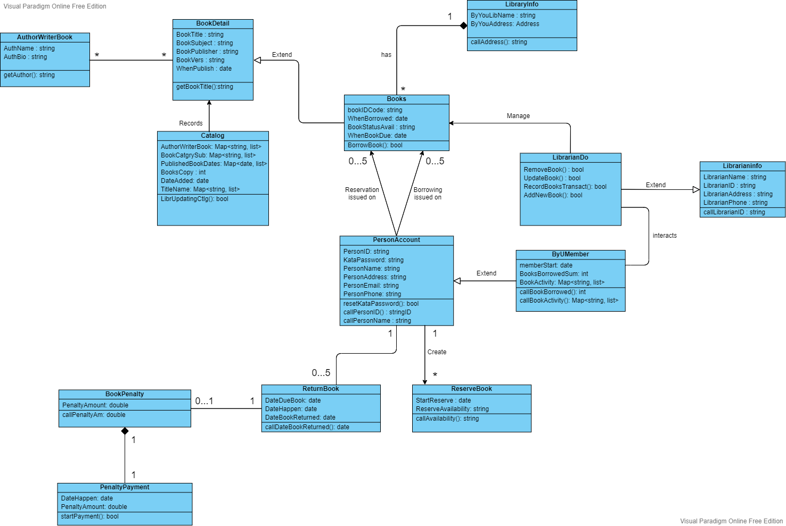

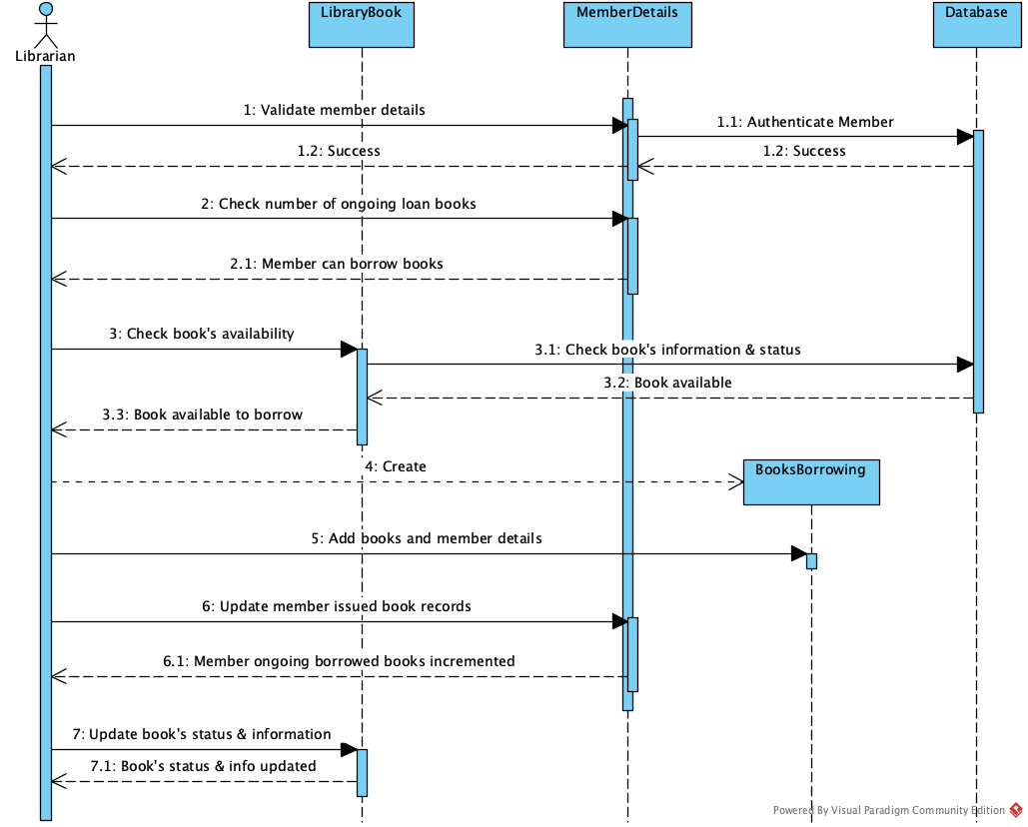4. **Sequence Diagram (Issuing Book)**

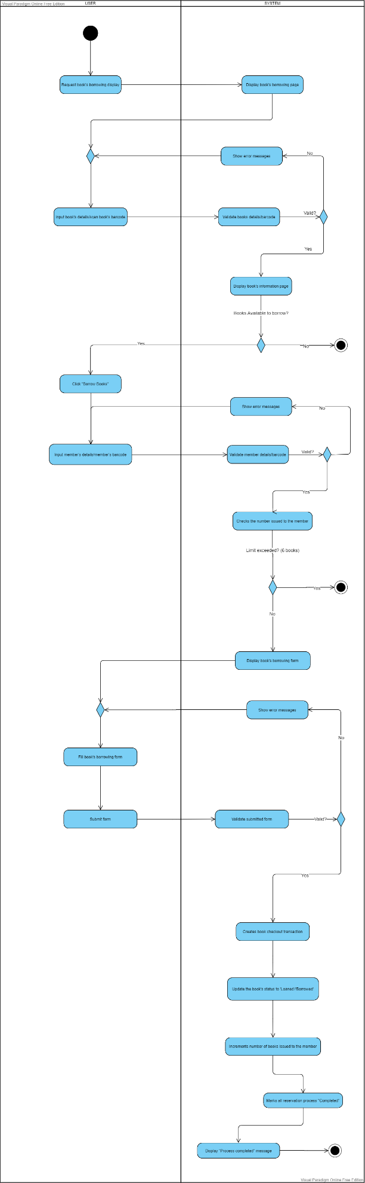5. **Activity Diagram (Issuing Book)**

Dikarenakan tulisan pada diagram terlihat kurang jelas pada dokumen word, sebagai alternative, saya telah melampirkan file gambar diagram bersamaan file submission dokumen ini.

-TERIMA KASIH-